l

a

b

n

c

d

m

k

e

f

g

h

i

j

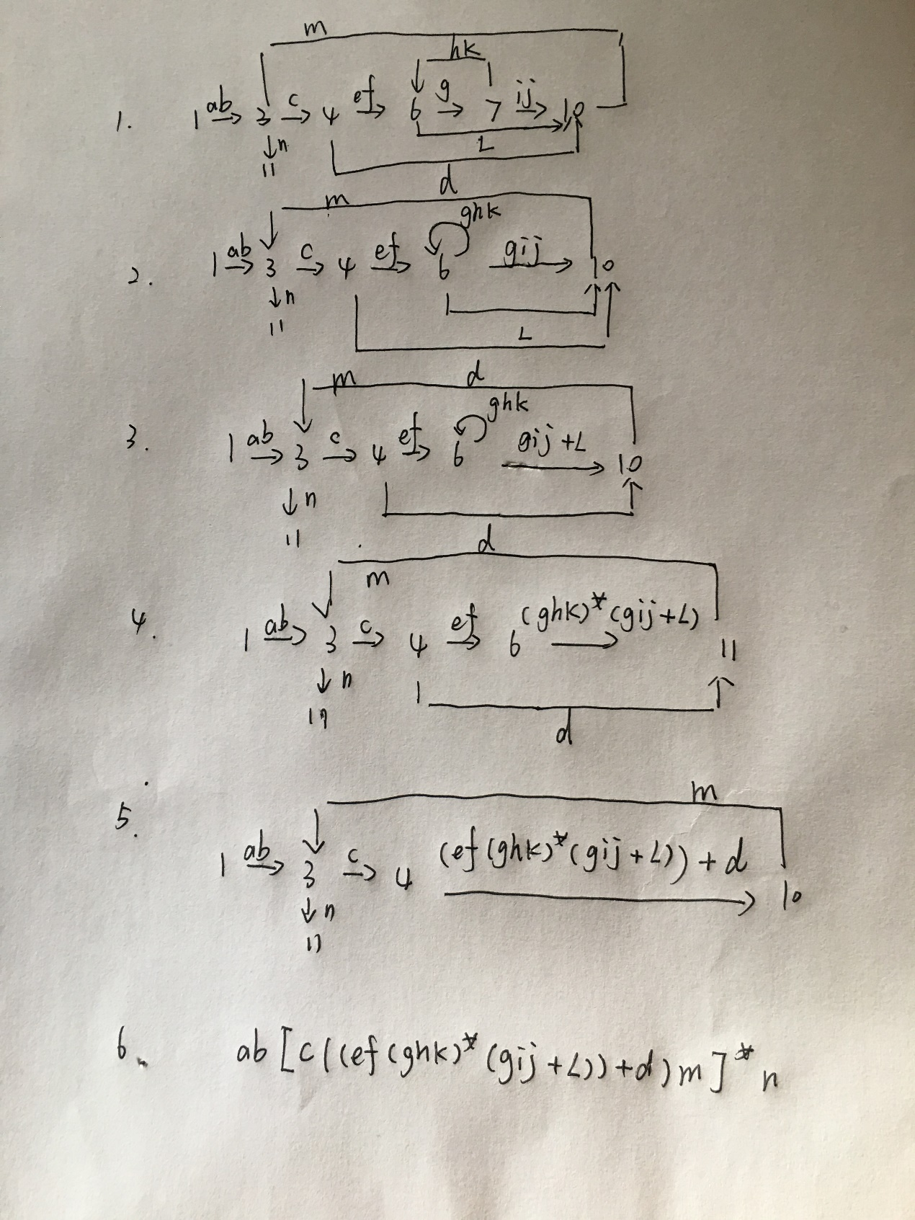

Suppose loop – n

Min:3

Max:1+3+…+3^n(不知道累加怎么写)